Жили-были лиса да заяц. У лисы была избенка ледяная, у зайца — лубяная.
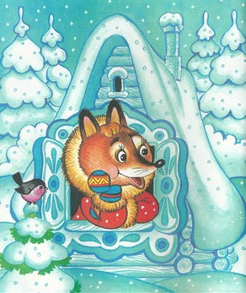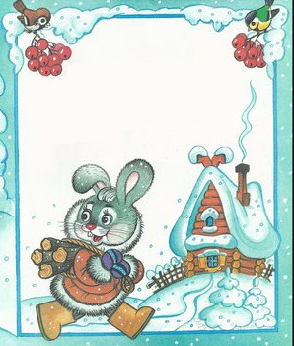
Пришла весна красна — у лисы избенка растаяла, а у зайца стоит по-старому.
Вот лиса и попросилась у него переночевать, да его из избенки и выгнала. Идет дорoгой зайчик, плачет. Ему навстречу собака:
— Тяф, тяф, тяф! Что, зайчик, плачешь?
— Как мне не плакать? Была у меня избенка лубяная, а у лисы ледяная. Попросилась она ко мне ночевать, да меня и выгнала.
— Не плач, зайчик! Я твоему горю помогу.
Подошли они к избенке. Собака забрехала:
— Тяф, тяф, тяф! Поди, лиса, вон!
А лиса им с печи:
— Как выскочу, как выпрыгну, пойдут клочки по закоулочкам!
Собака испугалась и убежала.
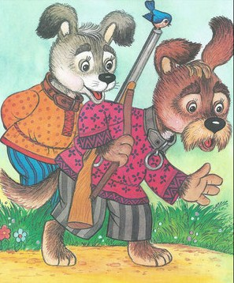
Зайчик опять идет дорoгой, плачет. Ему навстречу медведь:
— О чем, зайчик, плачешь?
— Как мне не плакать? Была у меня избенка лубяная, а у лисы ледяная. Попросилась она ночевать, да меня и выгнала.
— Не плачь, я твоему горю помогу.
— Нет, не поможешь. Собака гнала — не выгнала, и тебе не выгнать.
— Нет, выгоню!
Подошли они к избенке. Медведь как закричит:
— Поди, лиса, вон!
А лиса им с печи:
— Как выскочу, как выпрыгну, пойдут клочки по закоулочкам!
Медведь испугался и убежал.
Идет опять зайчик. Ему навстречу бык:
— Что, зайчик, плачешь?
— Как мне не плакать? Была у меня избенка лубяная, а у лисы ледяная. Попросилась она ночевать, да меня и выгнала.
— Пойдем, я твоему горю помогу.
— Нет, бык, не поможешь. Собака гнала — не выгнала, медведь гнал — не выгнал, и тебе не выгнать.
— Нет выгоню!
Подошли они к избенке. Бык как заревел:
— Поди, лиса, вон!
А лиса им с печи:
— Как выскочу, как выпрыгну, пойдут клочки по закоулочкам!
Бык испугался и убежал.
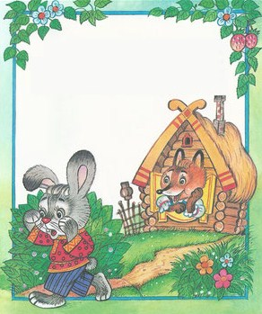
Идет опять зайчик дорoгой, плачет пуще прежнего. Ему навстречу петух с косой:
— Ку-ка-реку! О чем, зайчик, плачешь?
— Как мне не плакать? Была у меня избенка лубяная, а у лисы ледяная. Попросилась она ночевать, да меня и выгнала.
— Пойдем, я твоему горю помогу.
— Нет, петух, не поможешь. Собака гнала — не выгнала, медведь гнал — не выгнал, бык гнал — не выгнал, и тебе не выгнать.
— Нет, выгоню!
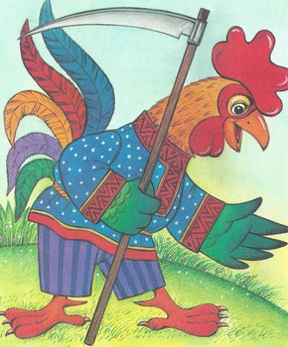
Подошли они к избенке. Петух лапами затопал, крыльями забил:
— Ку-ка-ре-ку! Иду на пятах,
Несу косу на плечах,
Хочу лису посeчи,
Слезай, лиса, с пeчи,
Поди, лиса, вон!
Лиса услыхала, испугалась и говорит:
— Обуваюсь…
Петух опять:
— Ку-ка-ре-ку! Иду на пятах,
Несу косу на плечах,
Хочу лису посeчи,
Слезай, лиса, с пeчи,
Поди, лиса, вон!
Лиса опять говорит:
— Одеваюсь…
Петух в третий раз:
— Ку-ка-ре-ку! Иду на пятах,
Несу косу на плечах,
Хочу лису посeчи,
Слезай, лиса, с пeчи,
Поди, лиса, вон!
Лиса без памяти выбежала, петух ее тут и зарубил косой.
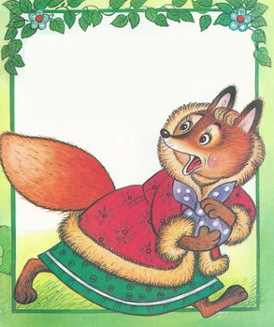
И стали они с зайчиком жить-поживать в лубяной избенке.

